10. ГБКУ АО общего типа «Архангельский центр социальной помощи семье и детям»
г. Архангельск, ул. Пограничная, д. 10
8(8182) 45-20-08

11. Детское психиатрическое отделение ГБУЗ Архангельской области «АКПБ» (диспансерное отделение)

г. Архангельск, ул. Наб. Северной Двины, д. 95

8(8182) 20-68-10

12. Центр детской и подростковой психиатрии ГБУЗ АО «АКПБ»
г. Архангельск, п. Талаги, д. 31 (стационар)
8(8182) 66-96-55

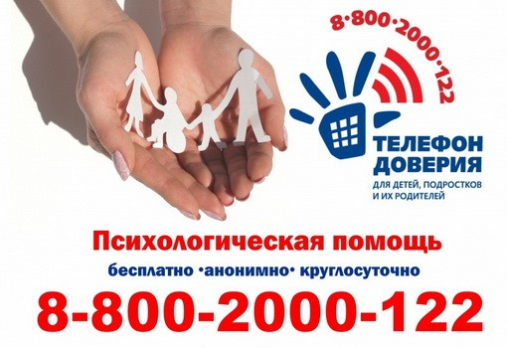

ПАМЯТКА ДЛЯ РОДИТЕЛЕЙ

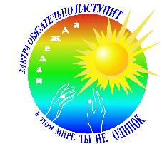

Психологическая помощь
семьям с детьми

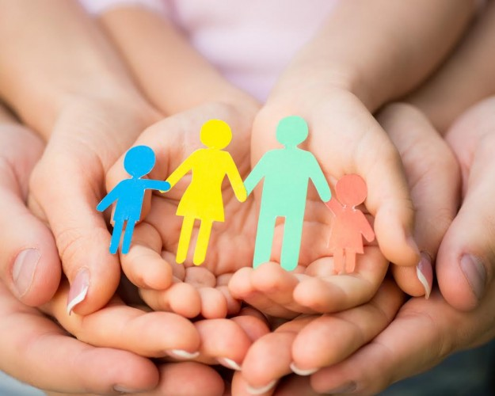

Список организаций, оказывающих психологическую помощь детям, подросткам
и их законным представителям

Архангельск
2022
1. ГБУ АО для детей, нуждающихся в психолого-педагогической и медико-социальной помощи, «Центр психолого-медико-социального сопровождения «Надежда»
г. Архангельск, ул. Попова, д. 43
8(8182) 20-18-37

2. МБУ МО «Город Архангельск» «Городской центр экспертизы, мониторинга, психолого-педагогического и информационно-методического сопровождения «ЛЕДА»
г. Архангельск, ул. Воскресенская, д. 1
8(8182) 28-64-75
8-900-918-40-46

3. ГБУ АО для детей-сирот и детей, оставшихся без попечения родителей, детей с ограниченными возможностями здоровья «Архангельский центр помощи детям «Лучик»
г. Архангельск, ул. Логинова, д. 6, корпус 1
8(8182) 65-11-84

4. МОУ ДО «Центр психолого-педагогической реабилитации и коррекции «Гармония»
г. Новодвинск, ул. Космонавтов, д. 4, к. 1
8(81852) 4-25-13

5. ГБСУ АО «Северодвинский социально-реабилитационный центр «Солнышко»
г. Северодвинск, ул. Юбилейная, д. 13.
8(8184) 58-84-64
8(8184) 58-84-90
6. Муниципальное бюджетное образовательное учреждение «Октябрьская средняя общеобразовательная школа №2» структурное подразделение «Центр психолого-педагогической реабилитации и коррекции»
Устьянский район, п. Октябрьский, ул. Ленина, д. 29а
8(818 - 55) 5 -13 – 94

7. МОУ «Средняя общеобразовательная школа № 2
г. Коряжмы», структурное подразделение «Центр психолого-медико-социального сопровождения»
г. Коряжма, ул. Гоголя, д. 22
8(81850) 5-61-31
8-902-285-34-58

8. МОУ «СОШ №7 г. Котлас», структурное подразделение «Центр психолого-педагогической, медицинской и социальной помощи «Радуга»
г. Котлас, ул. Кедрова, д. 4
8 (81837) 2-13-13
8-950-255-611

9. МБОУ «СОШ № 1», структурное подразделение «Центр психолого-педагогической и медико-социальной помощи»
г. Онега, ул. Гагарина, д. 48
8(818-39) 7-28-57

